

Versie 7.0

Geschiedenis van de update’s

Versie 7.0.98 | 16/02/06
Gewijzigde tabellen |  | Nieuwe tabellen | Gewijzigde indexen
??? |  | ??? | ???
Herinnering aan de leveranciers : Bij een optimalisatie, stelt Winpro u voor om een aantal documenten af te drukken. U kan nu de herinnering aan de leverancier afdrukken voor de niet ontvangen artikels voor dewelke wij kunnen opvolgen in de tabel comfou.dbf
Deze notie van opvolgen is enkel van toepassing voor deze artikels welke gedefinieerd zijn als “afzonderlijk te bestellen” of voor de artikels welke via de afdruk van een leveranciersbestelling gebeuren in het scherm “akties” in een klantbestelling.

Versie 7.0.94 | 15/02/06
Gewijzigde tabellen |  | Nieuwe tabellen | Gewijzigde indexen
Fen.dbf  Cde.dbf |  | ??? | ???
Export tabellen : Toevoegen van een veld waarin zich de totaalprijs van de aankoopprijs en de kostprijs bevindtt.

Versie 7.0.91 | 14/02/06
Gewijzigde tabellen |  | Nieuwe tabellen | Gewijzigde indexen
??? |  | ??? | ???
Ingave van een bestelling: Het is nu mogelijk om een gekoppeld raam te kopiëren/plakken bij de ingave van een offerte/bestelling en bij de aanmaak van een bibliotheek. Het is evenzeer mogelijk om plooiwerk te kopiëren/plakken bij de ingave van een bestelling (functie komt overeen met het kopiëren/plakken van een vraag in de parametrage)

Versie 7.0.86 | 10/02/06
Gewijzigde tabellen |  | Nieuwe tabellen | Gewijzigde indexen
statchas.dbf |  | ??? | ???
Werkplaatsposten : Toevoeging van velden in de tabel Statchas die het uur aangeeft, wanneer de barcode van de staaf gescand werd.

Versie 7.0.82 | 18/07/05
Gewijzigde tabellen |  | Nieuwe tabellen | Gewijzigde indexen
??? |  | ??? | ???
Vertaling : U kunt nu de globale vragen evenals de voorgedefinieerde teksten vertalen die door volgende macro's worden gebruikt, # 5 #,.6 #...
Optimalisatie: Wanneer niet alle combinaties van hoeken gedefinieerd zijn in de zaagparameters, zal Winpro een nieuw profiel nemen waarop hij het stuk waarvan de hoeken niet gedefinieerd zijn in de zaagparameters zal zagen.

Versie 7.0.81 | 27/06/05
Gewijzigde tabellen |  | Nieuwe tabellen | Gewijzigde indexen
??? |  | ??? | ???
Optimalisatie van de kaders : U kan nu de berekening en de afdruk van een kader deactiveren bij de optimalisering. U dient wel te weten dat wanneer u geen kaders geparametreerd heeft (zie release notes 3.1.0 en 3.1.1) wij u aanraden deze berekening te deactiveren omdat anders de tijd voor het optimaliseren verlengt wordt. Ziehier het detail van de sleutel welke toegevoegd dient te worden in de winpro.ini om uw keus te bepalen.:
[Optimisation]
EtiquetteCadre=x
; x is gelijk aan 1 voor het afdrukken van etiketten van de kaders na de etiketten van de optimalisatie.
; x is gelijk aan 0 voor het niet afdrukken van etiketten van de kaders na de etiketten van de optimalisatie.

Berekening van bogen : De hoeken van de opstaande posten welke verbonden worden met een gebogen deel worden niet berekend in WinPro,de variabelen Angle1 (Hoek1) of Angle2(Hoek2) geven de waarde 0. Voortaan kan WinPro voor de volgende vormen automatisch deze hoeken bepalen FGHIJ, oftewel de vormen : Cintre, PleinCintre, DemiPleinCintre, CintrePlat, DemiCintrePlat.
Meer nog, de hoeken van de stijlen welke op een gebogen deel verbonden worden kunnen ook berekend worden door Winpro. Ziehier het detail in de sectie [System] van de WinPro.ini welke ervoor zorgt dat deze nieuwe functionaliteit geactiveerd dan wel gedeactiveerd wordt.
[System]
CalculAnglesCintres=x
; x is gelijk aan 1 voor het activeren van de berekening van de hoeken in de kaders
; x is gelijk aan 0 voor het deactiveren van de berekening van de hoeken in de kaders …Deze hoeken geven aldus een waarde 0.
CalculAnglesCintresTrav=y niveau
; y is gelijk aan 1 voor het activeren van de berekening van de hoeken van de stijlen welke grenzen aan een gebogen deel
; y is gelijk aan 0 voor het deactiveren van de berekening van de hoeken van de stijlen welke grenzen aan een gebogen deel. In dit geval is de waarde van de hoeken steeds 0.

Versie 7.0.80 | 27/06/05
Gewijzigde tabellen |  | Nieuwe tabellen | Gewijzigde indexen
??? |  | ??? | ???
- Onderhoudsrelease

Versie 7.0.79 | 27/05/05
Gewijzigde tabellen |  | Nieuwe tabellen | Gewijzigde indexen
??? |  | ??? | ???
- Valorisatie van de gelakte reststukken: Wanneer een gelakt artikel via een profiel gebruikt wordt en wanneer alle voorwaarden toelaten de valorisatie van de reststukken in te vullen, neemt WinPro het lakwerk in rekening welke bij de reststukken genoteerd zijn.

Versie 7.0.78 | 13/05/04
Gewijzigde tabellen |  | Nieuwe tabellen | Gewijzigde indexen
Article.dbf |  | Geen | Geen

- Nieuwe type’s zaagsneden :
Nieuwe zaagsneden werden aan de lijst van de combinaties van hoeken toegevoegd. Het gaat om de combinaties 45-135°. Een correctie in de berekening van de optimalisering betreffende de uitsluiting van bepaalde zaagsneden werd eveneens uitgevoerd.
Ik profiteer van deze aantekening om op het feit te wijzen dat het absoluut noodzakelijk is om een waarde van zaagsnede voor elke combinatie in te voeren.

- Nieuwe variabele :
_SansVitrages  (_ZonderBeglazing) | Deze variabele wordt geinitialiseerd in functie van de aan te vinken optie « Beglazing niet leveren » welke zich bevindt in het beginscherm van een klantbestelling.

- Onderhoudsrelease

Versie 7.0.77 | 13/05/04
Gewijzigde tabellen |  | Nieuwe tabellen | Gewijzigde indexen
Article.dbf |  | Geen | Geen
!! Deze versie van WinPro vereist om de versie 2.8.4.1 van "modules.dll te gebruiken "
- Maandelijks verbruik : Een nieuwe filter staat u toe enkel de werkelijk verbruikte artikels gedurende een opgegeven periode af te drukken.
- Voorbereiden van een lot : Indien u in het bezit bent van de module GLP (Productielijnen):Bestellingen welke enkel bijprofielen bevatten worden nu weergegeven in de kleur pastel paars.
Ter vervollediging van deze informatie,kan u hier de andere kleuren terugvinden :
Wit Rechthoekige ramen
Geel Deuren
Roze Ronde ramen
Blauw (turquoise) Niet rechthoekige ramen
Oranje Rolluiken
Groen Bijprofielen (Indien er zich een raam in de bestelling bevindt)
Paars Bijprofielen (Indien er zich GEEN raam in de bestelling bevindt)

Versie 7.0.76 | 13/05/04
Gewijzigde tabellen |  | Nieuwe tabellen | Gewijzigde indexen
Article.dbf |  | Geen | Geen

- Onderhoudsrelease
Versie 7.0.75 | 13/05/04
Gewijzigde tabellen |  | Nieuwe tabellen | Gewijzigde indexen
Article.dbf |  | Geen | Geen

- Macro #3# met decimaal :U kan de macro #3# (variable : Epaisseur, (dikte)) met een decimaal gebruiken.Om dit te gebruiken dient u in de Winpro.ini in de sectie [System] een nieuwe sleutel toe te voegen genaamd "EpaisseurAvecUneDecimale" .
Versie 7.0.74 | 13/05/04
Gewijzigde tabellen |  | Nieuwe tabellen | Gewijzigde indexen
Article.dbf |  | Geen | Geen

- De archivering van de bestellingen per verplaatsing:
De verplaatsing van de bestellingen vindt in een identieke database plaats aan die die door WinPro wordt gebruikt en waarvan de weg in het begin van de procedure wordt gevraagd.
Wij raden u dus aan, alvorens de archivering te lanceren, om de directory van WinPro in een andere map te kopiëren en om de gearchiveerde tabellen volkomen te wissen, te weten:commande, detail, travdorm, travouvr, rehdorm, artcde, cdelog, accouvr, cde, fen, det, lin, art, vitrecde var, vitrehdr, vitrecrx. De gearchiveerde bestellingen zijn dan degenen waarvan de factuurdatum lager is dan de invoerdatum.
Berekening van de hoeken van gebogen profielen: Winpro biedt u de mogelijkheid om de zaaghoeken van de stijlen in de kaders van gebogen vormen te berekenen (vormen F, I en J). Om deze functionaliteit te activeren is het nodig een nieuwe sleutel "CalculAnglesCintres" in de sectie[ System ] toe te voegen. De waarde van deze sleutel bedraagt 1 om te activeren, en 0 om het te annuleren. Standaard wordt 0 gehanteerd, om de gewone werking van Winpro niet te wijzigen.

Versie 7.0.73 | 13/05/04
Gewijzigde tabellen |  | Nieuwe tabellen | Gewijzigde indexen
Article.dbf |  | Geen | Geen

- Releases de maintenance
- Samengestelde panelen : Winpro berekend nu de speling van de beglazing.

Versie 7.0.72 | 13/05/04
Gewijzigde tabellen |  | Nieuwe tabellen | Gewijzigde indexen
Geen |  | Geen | Commande.cdx  Vitrecrx.cdx

- Macro #6# : Deze nieuwe macro wordt gebruikt in de beschrijvingen en wordt vervangen door een voorgedefinieerde tekst. De keuze van deze tekst wordt bepaald door het nummer welke aan de voorgedefinieerde tekst wordt meegegeven .
U definieert deze tekst in het menu : Gegevens – Diversen – Voorgedefinieerde teksten.

Versie 7.0.71 | 12/05/04
Gewijzigde tabellen |  | Nieuwe tabellen | Gewijzigde indexen
Det2bibl.dbf  Det1bibl.dbf |  | Text.dbf | Geen

- Nieuwe vleugel variabele : Deze nieuwe variabele vervangt het veld «Extra Speling » in de beschrijving van de vleugel.U kan dus de speling gaan corrigeren dmv formules en per vulling.
AisanceSupplementaire  « ExtraSpeling » | Stuurt de parameter "Extra speling" terug die standaard bepaald werd, en laat u toe om hem een andere waarde toe te kennen.

- NumeroProfil « Profielnummer » : Deze variable wordt steeds op 1 geinitialiseerd voor de deurdorpel of raamdorpel. Aandacht , deze regel is slechts waar indien er een keuze uit één van volgende velden gemaakt wordt. :
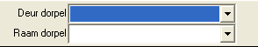
- Macro #5# : Deze nieuwe macro wordt gebruikt in de beschrijvingen en wordt vervangen door een voorgedefinieerde tekst. De keuze van deze tekst wordt bepaald door het nummer welke aan de voorgedefinieerde tekst wordt meegegeven .
U definieert deze tekst in het menu : Gegevens – Diversen – Voorgedefinieerde teksten.
- Groeperen van identieke zaagsneden: In het tabblad Optimalisatie bij het Profiel, heeft u nu de mogelijkheid aan te vinken of de identieke lengten en zaagsneden van één staaflengte bij elkaar dienen geteld te worden en dan eenmalig afgedrukt dienen te worden. De activering van deze nieuwe functionaliteit vermindert het verbruik van papier bij de afdruk van de documenten in verband met de optimalisering.
- Pre-frames : Teneinde aan de behoeften van de Spaanse fabrikanten te beantwoorden, werd het begrip pre-frames ontwikkeld. Deze pre-frames worden afzonderlijk van de rest geoptimaliseerd, wij hebben dus dit punt in het menu bij “beheer van produktie “ toegevoegd. U moet eerst de nieuwe categorie " pre-frames “ toegekend hebben " aan de betrokken profielen. .
Versie 7.0.49 tot 7.0.70 | 30/06/04 – 11/04/05
Gewijzigde tabellen |  | Nieuwe tabellen | Gewijzigde indexen
Rehdorm.dbf  Client.dbf  Colis.dbf  Lin.dbf  Profil.dbf  Travdorm.dbf  Vitrehdr.dbf  Vitrecde.dbf  Vitrecrx.dbf  Lot.dbf  Infopst.dbf  Battee.dbf  Biblio.dbf  Commande.dbf  Cde.dbf  Systeme.dbf  Dormant.dbf  Ouvrant.dbf  Couleur.dbf  Traverse.dbf  Usinage.dbf  User.dbf |  | Corcmp.dbf  Cplocal.dbf | Prodline.cdx  Jnlwrk.crx
- Samengestelde ramen in de bibliotheken : Het aanmaken van samengestelde ramen (koppelingen) is nu ook mogelijk in de biblioteken;
- Postcode’s en plaatsen : In het menu Gegevens-Diversen-Postcodes, hebt u nu de mogelijkheid postcodes en plaatsen op te slaan.
Wij beschikken,als voorbeeld,over de postcodes van volgende landen : België, Frankrijk, Spanje en Zwitserland. Wij kunnen u op eenvoudige vraag erover laten beschikken. De aldus gecreëerde postcodes kunnen vervolgens direct in de fiche klant beheerd worden.
- Voorschotfacturen : U kunt niet meer direct het rooster in het scherm” Voorschotten” van de klantbestelling bereiken. U moet absoluut op de knop “Voorschot” klikken, welke zich onderaan in het midden van dit scherm bevindt, teneinde een nieuwe lijn met of zonder uitgave van een voorschotrekening toe te kunnen voegen.
- Nieuwe variabelen voor de stijlen : Deze 2 lokale variabelen zijn vanaf heden beschikbaar in de parametrage van de stijlen :
HauteurVideAGauche  « HoogteLeegDeelLinks » | Grootte van het lege deel welke zich tijdens de berekening aan de linkerkant van de verticale dwarsligger bevindt.
HauteurVideADroite  « HoogteLeegDeelRechts « | Grootte van het lege deel welke zich tijdens de berekening aan de rechterkant van de verticale dwarsligger bevindt.

- Gedeeltelijke doorsnede : Voor de gebruikers van de doorsneden,hebben wij nu de mogelijkheid om de 2 eindpunten te verschuiven zodat enkel 1 uiteinde kan weergegeven worden.
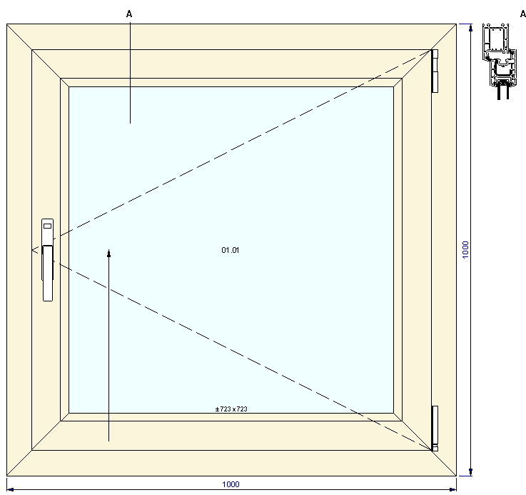
- Posities van de variabelen X0Segment[], X1Segment[], Y0Segment[], Y1Segment[] :
Het gebruik van deze variabelen is nu uitgebreid.
Nummering van de segmenten : Indien u gebruik maakt van gesegmenteerde kaders en stijlen (doorlopende stijlen, wisselprofielen)
Ziehier het detail van beide punten :
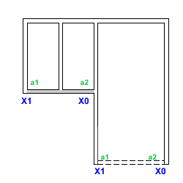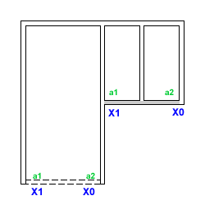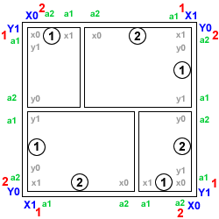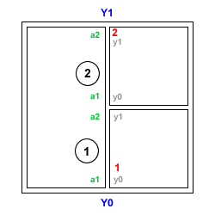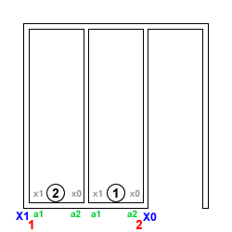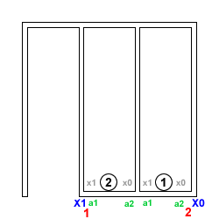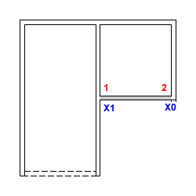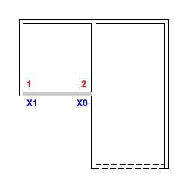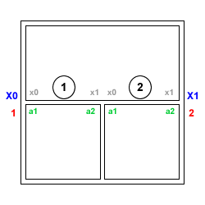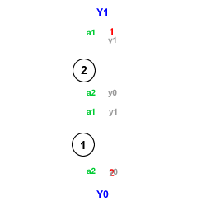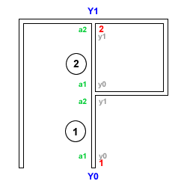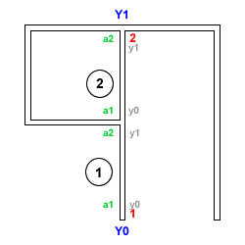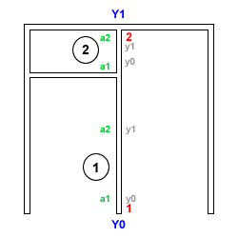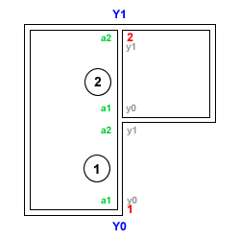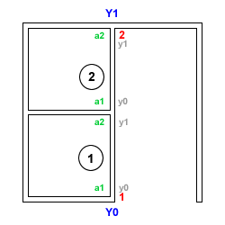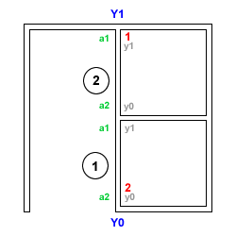
X0, X1, Y0, Y1 : corresponderen met de variabelen X0, X1, Y0, Y1.
x0, x1, y0, y1 : corresponderen met de variabelen X0Segment[], X1Segment[], Y0Segment[], Y1Segment[].
a1, a2 : corresponderen met de variabelen angle1Segment[], angle2Segment[]. (hoek1Segment[],hoek2Segment[] )
1, 2 : corresponderen met de variabelen angle1 en angle2.(hoek1 en hoek2)
… : correspondeert met de variabele NumeroSegment. (Segmentnummer)
- - - De streeplijn vertegenwoordigt de fictieve kader aan de onderzijde van een leeg deel.

Versie 7.0.45 tot 7.0.49 | 1/06 – 30/06/04
Gewijzigde tabellen |  | Nieuwe tabellen | Gewijzigde indexen
TravOuvr.dbf  Det3Bibl.dbf  Systeme.dbf  Article.dbf  Paiement.dbf |  | Geen | Geen

- Nieuwe functies in de tekeningen FWL :
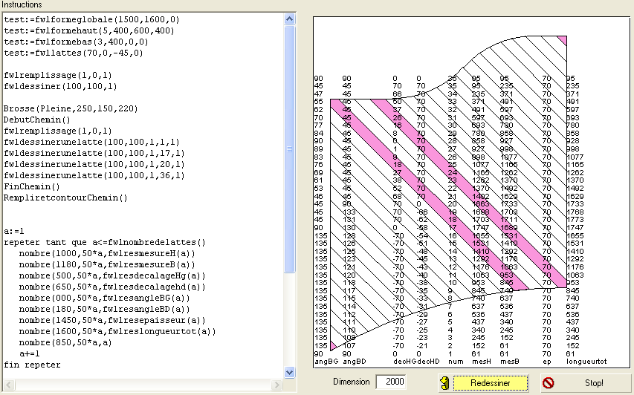

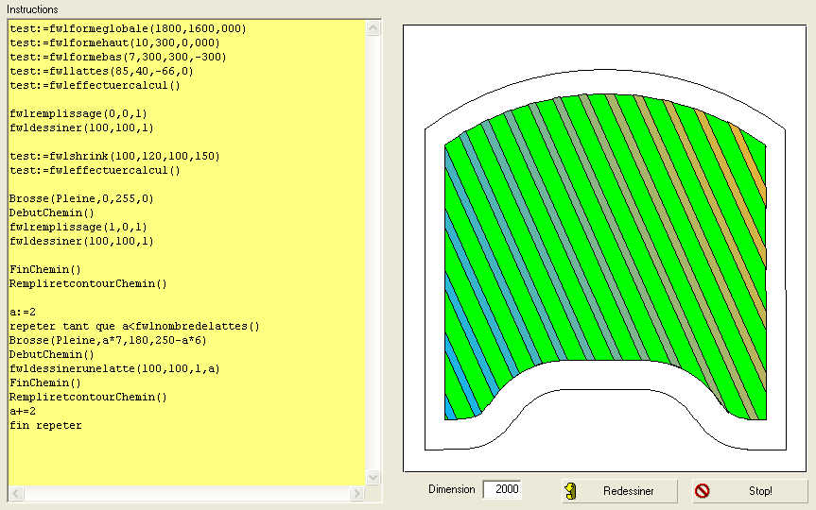

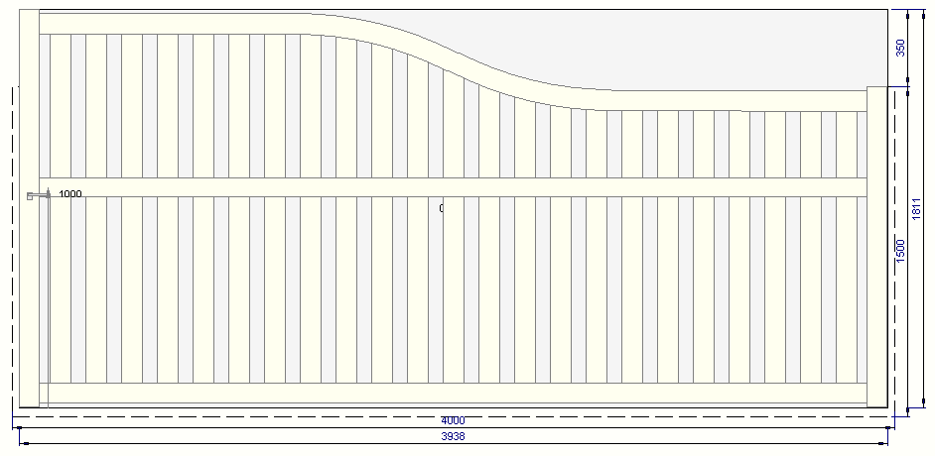

Instructie verplicht | Instructie facultatief | Instructie resultaat

FWLFormeGlobale(largeurtotale, hauteurGauche, hauteurDroite)(TotaleBreedte,HoogteLinks,HoogteRechts)
Men moet specificeren OFWEL breedte aan de linkerkant OFWEL aan de rechterkant (de keus, hangt af van diegene welke men reeds kent), de niet gespecificeerde hoogte moet op 0 gezet worden .Stuurt een “waar” of “onwaar” terug indien er een fout of niet optreedt.

FWLFormeHaut(type, hauteur, rayon, largeur)(type,hoogte,straal,breedte)
FWLFormeBas(type, hauteur, rayon, largeur) )(type,hoogte,straal,breedte)
De 2 functies staan toe vormen op de bovenzijde of onderzijde te definieren.Er bestaan 11 types van vormen (0 tot 10).Volgens de keuze,wijzigen het aantal benodigde parameters. :
* In de vorm 0, vertegenwoordigt de 3de parameter de hellingshoek.
* De breedte, gebruikt in de Béziers, vertegenwoordigd NIET de breedte van de kromme (welke wordt berekend in functie van de hoogte en de straal),maar wel de platte breedte links van de kromme.
    - Deze breedte kan positief of 0 zijn.
    - Indien deze negatief is (ongeacht zijn waarde),wordt de kromme gecentreerd in het midden van de vorm (in geval van type 7 en 8,worden de kromme gecentreerd op ¼ en ¾ van de vorm).
    - Indien deze te groot is (breedte+breedtebezier> totalebreedte)en dat zij Béziers zou laten overlopen buiten de vorm, kiest het programma automatisch de toegelaten grootste waarde. Dat heeft als gevolg in de vormen 5 en 6 om de kromme aan de rechterkant te stutten; en in de vormen 7 en 8 om beide Béziers te plakken aan het centrum van de vorm (de lengte van de platte boog in midden is nu nul)
    - Het is niet mogelijk om direct een Bezier te tekenen in een globale vorm want de breedte zal kleiner zijn dan de breedte van de Bezier (berekend). De enige wijze om erin te slagen is een grotere waarde te geven aan de totale breedte (zonder de vorm van Bezier te wijzigen) en een genoteerde shrink op de linkerkant of recht (of beide) te gebruiken. Dat maakt het mogelijk om in de eerste ontmoete boog aan te komen, maar niet verder.
De aantallen tussen haakjes zijn alleen aanwijzingen van orde van grootheid. Wanneer er absurde waarden (te kleine straal voor de bogen...) in parameter worden gegeven, tekenen de vormen zich doodeenvoudig niet. Deze functies sturen het nummer van de vorm terug die zij (0->10) of -1 bepalen als er een fout bij de definitie van de parameters was. Opgelet: alle soorten fouten worden niet hier ontdekt, men moet soms wachten om de berekeningen uitgevoerd te hebben om te beseffen dat er een probleem is.

Type | Hoogte | Straal | Breedte/Hoek | Tekening
0 | Positief, nul of negatief (~300) | 0 | 0 | 
0 | 0 | 0 | -90°<α<90° (~10°)*
1 | Positief (~300) | 0 | 0 | 
1 | 0 | Positief (~8000) | 0
2 | Positief (~300) | 0 | 0 | 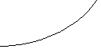
2 | 0 | Positief (~8000) | 0
3 | Positief (~300) | 0 | 0 | 
3 | 0 | Positief (~8000) | 0
4 | Positief (~300) | 0 | 0 | 
4 | 0 | Positief (~8000) | 0
5 | Positief (~300) | Positief (~300) | Positief (~100), nul,negatief * | 
6 | Positief (~300) | Positief (~300) | Positief (~100), nul,negatief * | 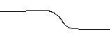
7 | Positief (~300) | Positief (~300) | Positief (~100), nul,negatief * | 
8 | Positief (~300) | Positief (~300) | Positief (~100), nul,negatief * | 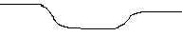
9 | Positief (~300) | 0 | 0 | 
9 | 0 | Positief (~8000) | 0
10 | Positief (~300) | 0 | 0 | 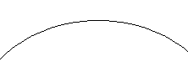
10 | 0 | Positief (~8000) | 0

FWLLattes(epaisseur1, epaisseur2, inclinaison, décalagedébut, deportmin, déportmax)
(Dikte1,Dikte2,inclinaison, décalagedébut, deportmin, déportmax)
Dikte1 bepaald de dikte zichtbaar (zonder rand)van de latten (Positief).
Dikte2 kan 0 zijn (en dus gebruiken we enkel dikte1) of Positief : beide diktes zullen afgewisseld worden teneinde bijvoorbeeld de staven te creëren.
Inclinaison moet tussen -89.99° en +90° liggen. Vermijdt echter bijna rakende hellingen met de krommen van de vormen
Decalagedébut is meestal nul maar kan tussen 0 en 1 (of zelfs meer als men weet wat men doet) zijn. In feite gaat het om een percentage dat Dikte1 zal vermenigvuldigen teneinde centrale latten te verplaatsen (eerste getekende latten). Deze parameter verliest zijn nut als men deportmin/deportmax. gebruikt
Voorbeeld :

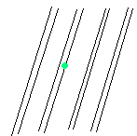 |  | 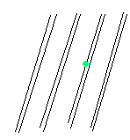
Decalagedébut = 0 | Decalagedébut = 0.5  (Permet de centrer le barreau du milieu) | Decalagedébut = 1

Deportmin en deportmax betreffen barreaudage en slechts gebruikt als de helling 90° is (anders, moet men ze 0 laten). in dit geval, zult u eveneens aan Dikte1 de dikte van een staaf moeten geven en Dikte2 tussenruimte tussen de staven.
Als u deze instructies eerbiedigt, zal het programma de leegtes niet meer tellen zoals latten en de nummering van latten zal dus intuïtiever zijn (aantal: eerste latten bevindt zich aan de rechterkant en draagt het nummer 1, de laatste is aan de linkerkant en draagt het nummer « fwlnombredelattes() ».

De voorbeelden om op verschillende wijze de instructie FWLLattes te gebruiken ():

Dikte1 | Dikte2 | Inclinaison | Decalagedemarrage | Deportmin | Deportmax
>0 | 0 | -89.9°-> 90° | 0 -> 1 | 0 | 0 | Vulling 1 afmetingen
>0 | >0 | -89.9°-> 89.9° | 0 -> 1 | 0 | 0 | Vulling 2 afmetingen
>0 | >0 | 90° | 0 -> 1,  -1000 ou +1000 | 0 | 0 | Vulling verticaal 2 afmetingen, eventueel calage à Links/Rechts
>0 | >0 | 90° | Zonder effect | ≥0 | >0 | Barreaudage met toleranties
>0 | Zonder effect | 90° | Zonder effect | ≥0 | -NbBar | Barreaudage met  interval

Als men een tusseninterval wil toepassen die over de staven wordt verdeeld, voldoet het om de waarde van deportmax aan te zetten - NbBar; NbBar vertegenwoordigt het aantal gewenste staven. Men kan toch een koersdaling (zonder verdraagzaamheid) in de variabele bepalen deportmin.

Voorbeeld van barreaudage met toleranties:
De functie stuurt waar of onwaar volgens het feit of er een fout is of niet.
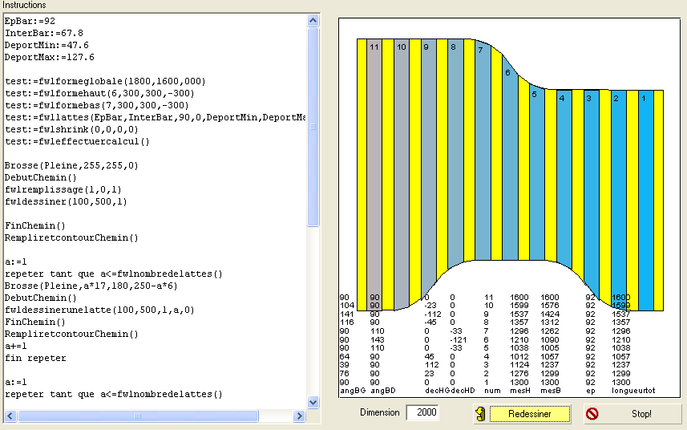

FWLShrink(shrinkgauche, shrinkhaut, shrinkdroit, shrinkbas)
Het is een facultatieve instructie, in tegenstelling tot deze tot nu toe gezien
Zij maakt het mogelijk om te vernauwen of (positieve waarde) (negatieve waarde) elke 4 genoteerd van de vorm te vergroten teneinde een dikte van eenvormig profiel te behouden.
Aandacht echter in Béziers (types 5,.6,.7, 8):
- geen waarden invoeren welke veel groter zijn dan de straal
- [aktueel] niet genoteerd de linkerkant en recht vernauwen over het buigingspunt van Bézier (niet de eerste boog overschrijden, maar men kan binnen zijn)

FWLEncastrement(encastrement)
Het is een facultatieve instructie, met de standaardwaarde van 0.
Zij maakt het mogelijk om de breedte van encastrement van twee lattes in een verticaal of schuin vullen te bepalen. Een positieve waarde vergroot de dikte van latte door "hoog" (zie tekening op de volgende bladzijde), een negatieve waarde het vergroot door "de onderkant".
De absolute waarde van "encastrement" zal aan "dikte1" of "dikte2" toegevoegd worden om te rekenen FWLResEpaisseur(numlatte).

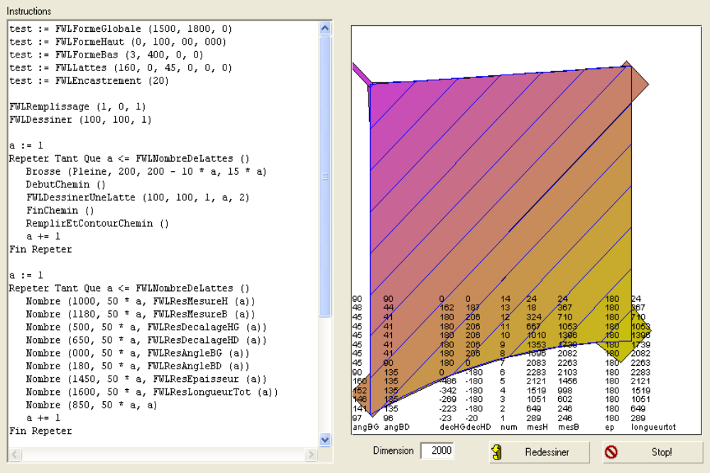
FWLEffectuerCalcul()
Deze functie forceert de berekening van de vorm. Zij is niet absoluut noodzakelijk maar zij heldert de code op. De functie stuurt waar of onwaar volgens het feit of er een fout is of niet.
FWLNombreDeLattes()
Stuurt de berekende aantal latten terug.Het programma berekend ook de eerste en de laatste latten (onvolledige, délignées lattes, kleine driehoeken...).
FWLResDecalageHG(numlatte)
FWLResDecalageHD(numlatte)
FWLResMesureH(numlatte)
FWLResMesureB(numlatte)
FWLResAngleBG(numlatte)
FWLResAngleBD(numlatte)
FWLResLongueurTot(numlatte)
FWLResEpaisseur(numlatte)
Elke functie stuurt de waarde welke u toestaan de latten te verdelen (genummerd van 1 tot FWLnombredelattes()).
De dikte wordt normaal gekend maar in het geval van twee afgewisselde diktes, aangezien men met de tekening te midden van de vorm met een "dikte1" begint, weet men van tevoren niet welk de dikte van latten aan de einden zal zijn. Deze functie maakt het mogelijk om het te weten.

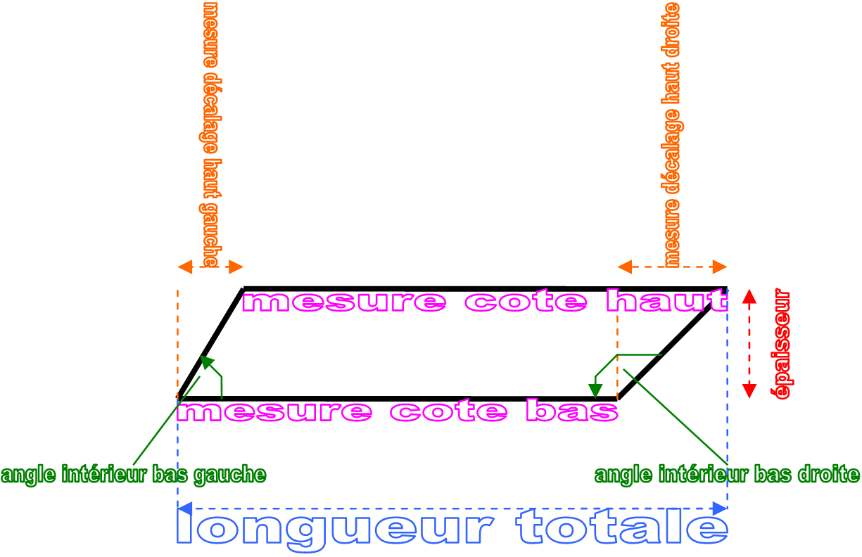
FWLGetCoordLatteX0(numlatte)
FWLGetCoordLatteY0(numlatte)
FWLGetCoordLatteX1(numlatte)
FWLGetCoordLatteY1(numlatte)
Deze functies sturen de ascoordinaten van elke lat.
Aangezien de oorsprong op de linkse lagere hoek van de niet shrink vorm wordt geplaatst. *

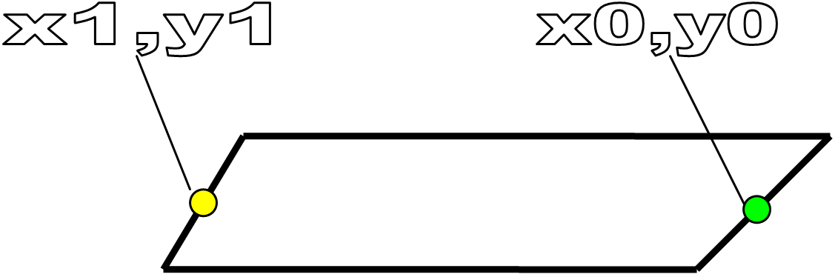

Noteer goed de positie van punt 1 (geel) en punt 0 (groen) : punt 1 staat steeds links van punt 0 behalve in het geva van een verticale lat (90°) : punt 1 staat steeds onderaan het punt 0.
Nb : de helling moet altijd tussen + 90° en -89.999° liggen.

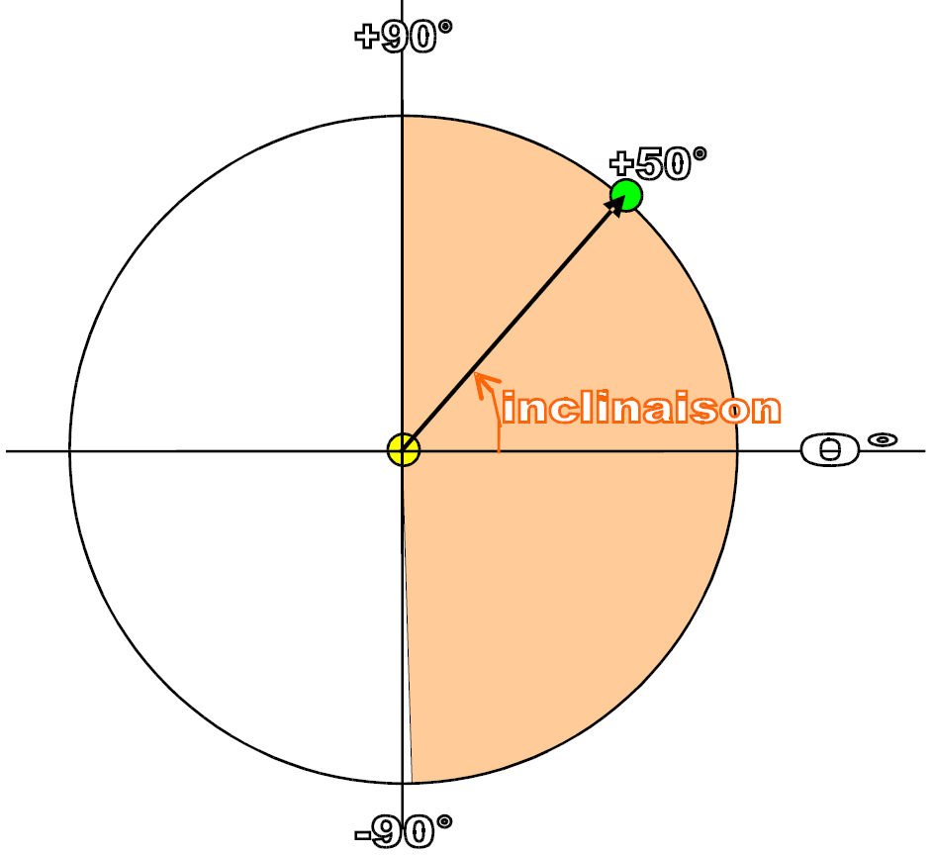

FWLGetYH(x)
FWLGetYB(x)
Deze 2 functies sturen de y waarde correspoderende aan de gegeven xx waarde. Ze stuurt ofwel de y van de vorm boven ofwel de y van de vorm onder
Begin (0,0) is gesitueerd in de linkeronderhoek van de vorm niet shrink. *

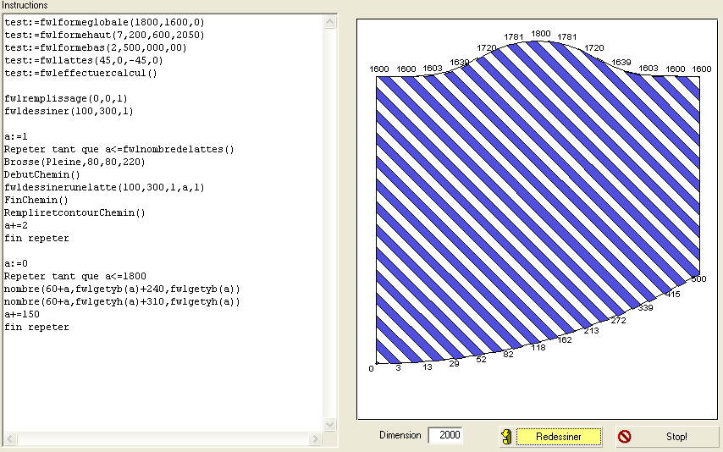

FWLHauteurTot()
Geeft het hoogteverschil tussen de bovenhoek en de onderhoek van de vorm

FWLDecalageBas()
Stuurt de verschuiving in de hoogte tusen de 2 kleinste hoeken van de vorm.

FWLDecalageHaut()
Stuurt de verschuiving in de hoogte tusen de 2 grootste hoeken van de vorm.

FWLPerimetre(numcoté)
Stuurt de omtrek van één van de 4 zijden , d.w.z de lengte van een lijn die langs zijn kromming gaat.
« numcoté » moet zijn 1=links, 2=boven, 3=rechts, 4=onder.

FWLInterPerimetreHaut(numvide)
FWLInterPerimetreBas(numvide)
Stuurt de lengte van de leegte (tussen twee staven) die aan hoog/onderkanten genoteerd wordt geplakt terug. Geldig alleen in een barreaudage (verticaal, met deportmin en deportmax). De tussen-afstanden leegtes worden van 0 aan fwlnombredelattes () genummerd. Maakt het mogelijk om entretoises te berekenen.
FWLInterBar()
Stuurt de tussenafstand (berekend) tussen twee staven in het geval van meerdere tussenafstanden met verdeelde tussenafstanden terug.

FWLRemplissage(dessinerlattes,dessinercroix,dessinercontour)
Deze 3 parameters zijn 0 (=niet) of 1 (=ja) volgens dat je ze wil weergeven op de tekening

FWLDessiner(x,y,mirroir)
Het is deze instructie die de tekening van de vorm produceert, zijn lage lagere hoek zal de linkerkant (niet shrinké *) op het punt (x, y) in grafische coordinaten geplaatst worden.
Mirroir kan 1 zijn of -1. zet men het om -1 om de vorm terug te sturen volgens een verticale lijn van symmetrie. Dat maakt het mogelijk om (een lijn) het tweede half portaal zeer snel te tekenen wanneer men reeds de eerste heeft beschreven. Deze tekeninginstructie draagt eveneens de 5 nieuwe functies "chemin" voor de gehele vorm

FWLDessinerUneLatte(x,y,mirroir,numlatte,mode)
Deze instructie gedraagt zich als FWLDessiner, maar om één latte (numlatte) te tekenen, hetgeen het mogelijk maakt om elke latte los te kleuren
Het is beter dezelfde x,y te gebruiken welke een spiegeling is van FWLDessiner, als zij gelijktijdig worden gebruikt! * De manier maakt het mogelijk om enkele tekeningvarianten van latte te bepalen. Aandacht: dit betreft slechts de display van de tekening, de zijden veranderen niet. Hij kan 3 waarden hebben:
    - 0 =Normaal : tekening benaderd geleverde maten, zonder rekening te houden met encastrement.
    - 1 =Goed: als latte in een van de 4 hoeken van de vorm valt, stelt de tekening zich vrij af om niet meer met de maten overeen te stemmen. Opgelet: deze parameter is vooral te gebruiken in vormen nabij een rechthoek en waar de oriëntatie nabij aan + 45° of -45° is.
    - 2 = exact : De tekening komt volledig overeen met de geleverde afmetingen die daartegenover door de functies FWLRes###### (numlatte) worden geleverd, met inbegrip van encastrementl

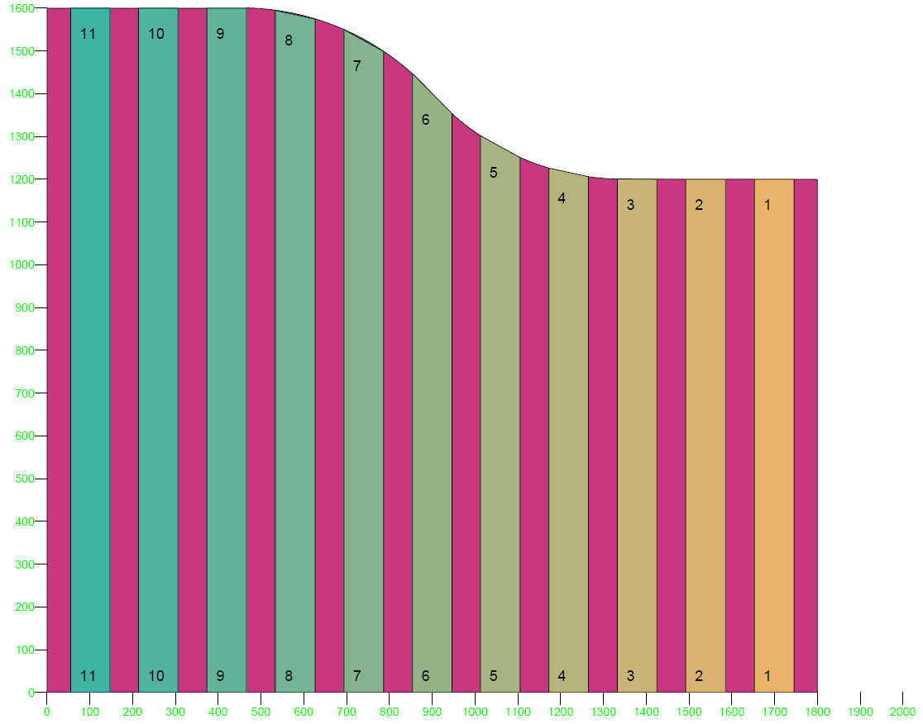

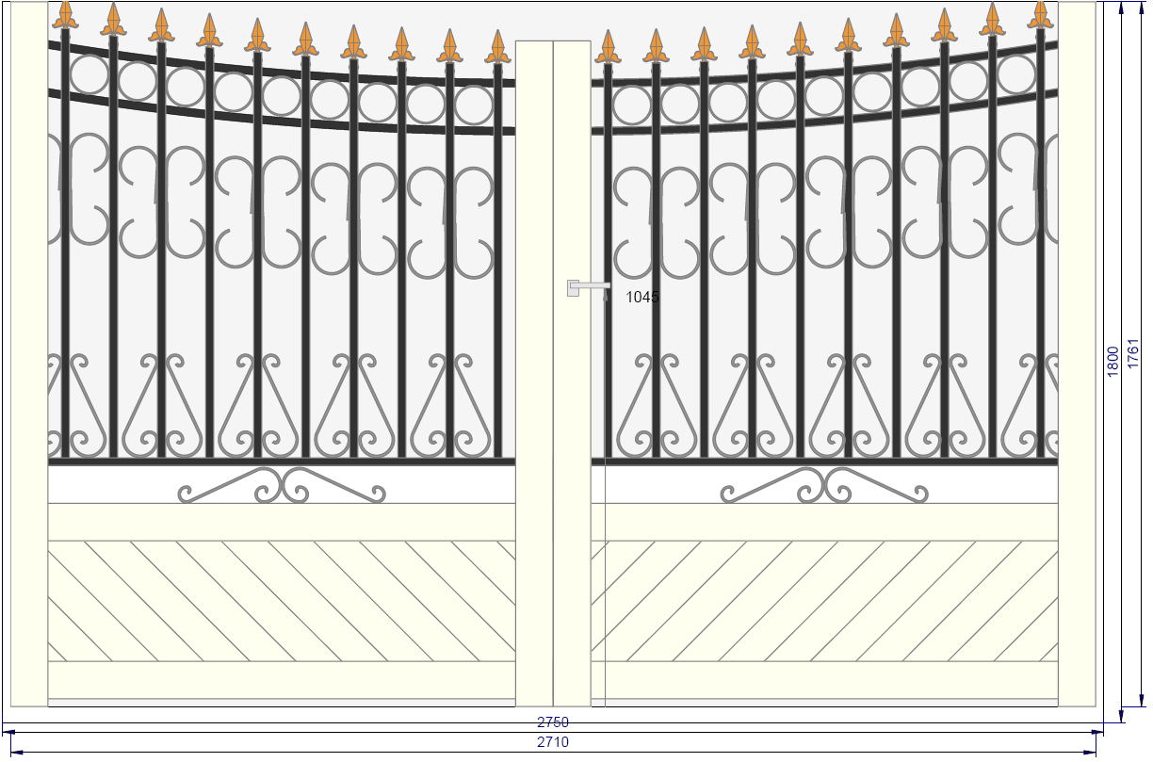

Opmerkingen :

De 4 eerste functies van de interpretor(FWLFormeGlobale, FWLFormeHaut, FWLFormeBas, FWLLattes) zijn absoluut noodzakelijk voor de aanmaak van elke vorm, welke het ook is. Zelfs wanneer men geen vulling met latten verlangt, moet men toch de instructie FWLLattes geven [en hem fictieve waarden geven: FWLLattes (100,0,90,0,0,0) ].

De instructie FWLShrink is theoretisch facultatief, maar u zult zien dat in de praktijk zeer weinig vormen juist zullen zijn als u de instructie Shrink negeert. Zelfs wanneer zijn gevolgen een beetje obscuur kunnen lijken, is het een verplichte stap om een juist resultaat te bereiken
Voorbeelden :

Voorbeeld 1 :
test:=fwlformeglobale(1800,1600,000)
test:=fwlformehaut(10,300,0,000)
test:=fwlformebas(7,300,300,-300)
test:=fwllattes(85,40,-66,0,0,0)
test:=fwleffectuercalcul()

fwlremplissage(0,0,1)
fwldessiner(100,100,1)

test:=fwlshrink(100,120,100,150)
test:=fwleffectuercalcul()

Brosse(Pleine,0,255,0)
DebutChemin()
fwlremplissage(1,0,1)
fwldessiner(100,100,1)
FinChemin()
RempliretcontourChemin()

a:=2
repeter tant que a<fwlnombredelattes()
Brosse(Pleine,a*7,180,250-a*6)
DebutChemin()
fwldessinerunelatte(100,100,1,a,1)
FinChemin()
RempliretcontourChemin()
a+=2
fin repeter

Voorbeeld 2 :
test:=fwlformeglobale(1800,1600,000)
test:=fwlformehaut(8,300,300,-300)
test:=fwlformebas(0,300,0,0)
test:=fwllattes(35,0,45,0,0,0)
test:=fwleffectuercalcul()

fwlremplissage(0,0,1)
fwldessiner(100,100,1)

test:=fwlshrink(100,100,100,100)
test:=fwleffectuercalcul()

Brosse(Pleine,0,255,0)
DebutChemin()
fwlremplissage(1,0,1)
fwldessiner(100,100,1)

FinChemin()
RempliretcontourChemin()

Brosse(Pleine,80,80,120)
DebutChemin()
fwldessinerunelatte(100,100,1,46,1)
FinChemin()
RempliretcontourChemin()

Voorbeeld 3 :
test:=fwlformeglobale(1500,1600,0)
test:=fwlformehaut(5,400,600,400)
test:=fwlformebas(3,400,0,0)
test:=fwllattes(70,32,-45,0,0,0)

fwlremplissage(1,0,1)
fwldessiner(100,100,1)
fwldessiner(1650,100,-1)

a:=0
repeter tant que a<fwlnombredelattes()-1
a+=1
nombre(1000,50*a,fwlresmesureH(a))
nombre(1150,50*a,fwlresmesureB(a))
nombre(500,50*a,fwlresdecalageHg(a))
nombre(650,50*a,fwlresdecalagehd(a))
nombre(000,50*a,fwlresangleBG(a))
nombre
fin repeater

Voorbeeld 4 :
EpBar:=92
InterBar:=67.8
DeportMin:=47.6
DeportMax:=127.6

test:=fwlformeglobale(1800,1600,000)
test:=fwlformehaut(6,300,300,-300)
test:=fwlformebas(7,300,300,-300)
test:=fwllattes(EpBar,InterBar,90,0,DeportMin,DeportMax)
test:=fwlshrink(0,0,0,0)
test:=fwleffectuercalcul()

Brosse(Pleine,255,255,0)
DebutChemin()
fwlremplissage(1,0,1)
fwldessiner(100,500,1)
FinChemin()
RempliretcontourChemin()

a:=1
repeter tant que a<=fwlnombredelattes()
Brosse(Pleine,a*17,180,250-a*6)
DebutChemin()
fwldessinerunelatte(100,500,1,a,0)
FinChemin()
RempliretcontourChemin()
a+=1
fin repeter

a:=1
repeter tant que a<=fwlnombredelattes()
nombre(1000,50*a,fwlresmesureH(a))
nombre(1180,50*a,fwlresmesureB(a))
nombre(500,50*a,fwlresdecalageHg(a))
nombre(650,50*a,fwlresdecalagehd(a))
nombre(000,50*a,fwlresangleBG(a))
nombre(180,50*a,fwlresangleBD(a))
nombre(1450,50*a,fwlresepaisseur(a))
nombre(1600,50*a,fwlreslongueurtot(a))
nombre(850,50*a,a)
nombre(75+fwlgetcoordlattex0(a),420+fwlgetcoordlattey0(a),a)
a+=1
fin repeter

texte(1000,0,mesH)
texte(1180,0,mesB)
texte(500,0,decHG)
texte(650,0,decHD)
texte(000,0,angBG)
texte(180,0,angBD)
texte(1450,0,ep)
texte(1600,0,longueurtot)
texte(850,0,num)

Versie 7.0.44 | 26/05/04
Gewijzigde tabellen |  | Nieuwe tabellen | Gewijzigde indexen
Geen |  | Incident.dbf  HistoIncident.dbf | Geen
- Gebeurtenissen in productie : Een beheer van alle gebeurtenissen wordt toegevoegd aan de module arbeidsposten in het atelier. Dit staat u toe voor elke post een lijst te definiëren met de mogelijke gebeurtenissen per post,en staat toe of niet extra commentaar toe te voegen per arbeidpost. Deze definitie is beschikbaar vanuit het menu Techniek | Productie | Gebeurtenissen. Verder,kan op elke arbeidspost, de daar gebeurde gebeurtenissen gemeld worden .Hiervoor dient u in de winpro.ini welke zich in de directory van elke arbeidpost bevindt de variabele Incidents=1 toevoegen. Op de posten waar de terugkoppeling is toegestaan verschijnt dan een extra knop, « Gebeurtenis [F3] ». Indien hier op geklikt wordt,of u klikt op de knop F3, verschijnt een dialoogscherm,welke u toestaat een gebeurtenis (van de toegestane lijst) te melden, eventueel met extra opmerkingen. Deze gebeurtenissen kunnen dan bekeken worden vanaf de pagina Lopende fabricatie per systeem in de bestelling
- Commentaar voor fabricatie : Het commentaar voor de werkplaats,welke vanaf het tabblad « raam » wordt ingegeven,kunnen nu ook rechtstreeks verschijnen op het scherm in het atelier. Voor dit,dient u,op elke betrekkende arbeidspost in de winpro.ini,welke zich op deze arbeidspost bevindt het volgende toe te voegen. : Comment=1

Versie 7.0.43 | 19/05/04
Gewijzigde tabellen |  | Nieuwe tabellen | Gewijzigde indexen
Geen |  | Geen | Geen
- Onderhoudsrelease

Versie 7.0.42 | 14/05/04
Gewijzigde tabellen |  | Nieuwe tabellen | Gewijzigde indexen
Geen |  | Geen | Geen
- Standaard tariefcode : U kan in de sectie [System] van de WinPro.ini een standaard tariefcode ingeven voor de bestelling. Deze standaardcode wordt gebruikt van zodra er geen tariefcode geassocieerd is met de klant in de bestelling .

Versie 7.0.41 | 5/05/04
Gewijzigde tabellen |  | Nieuwe tabellen | Gewijzigde indexen
ReportCfg.dfb  User.dbf  Commande.dbf  Usinage.dbf  ScieProfil.dbf  Scie.dbf |  | Geen | Geen
- Aantal af te drukken documenten : Voor elk document welke vanuit WPREPORT afgedrukt wordt,heeft u nu de mogelijkheid om het aantal kopies in te voeren..
- Meerdere documenten in WPReport : Voor elke afdruk vanuit WPReport, kan u nu meerdere dokumenten definiëren welke afgedrukt dienen te worden.
- Zagen : Het max aantal zagen in WinPro wordt uitgebreid van 99 naar 999.

Versie 7.0.40 | 29/04/04
Gewijzigde tabellen |  | Nieuwe tabellen | Gewijzigde indexen
Geen |  | Geen | Geen
- Onderhoudsrelease

Versie 7.0.39 | 22/04/04
Gewijzigde tabellen |  | Nieuwe tabellen | Gewijzigde indexen
Article.dbf  JnlWrk.dbf  Vitrage.dbf |  | Geen | Geen
- Toevoegen van een lotnummer en een sub-lotnummer in de table JnlWrk.dbf
- Toevoegen van een beglazingscategorie in de table Vitrage.dbf

Versie 7.0.38 | 15/04/04
Gewijzigde tabellen |  | Nieuwe tabellen | Gewijzigde indexen
Geen |  | Geen | Geen
- Onderhoudsrelease

Versie 7.0.37 | 8/04/04
Gewijzigde tabellen |  | Nieuwe tabellen | Gewijzigde indexen
Dormant.dbf |  | Geen | Geen
- Beperking van de type dorpels : Indien u gebruik maakt van de notie « seuil étendu »,kan u bij deze per vleugel de keuze van dorpel beperken .

Versie 7.0.36 | 1/04/04
Gewijzigde tabellen |  | Nieuwe tabellen | Gewijzigde indexen
ArtCde.dbf  Art.dbf |  | Geen | Geen
- Onderhoudsrelease

Versie 7.0.35 | 25/03/04
Gewijzigde tabellen |  | Nieuwe tabellen | Gewijzigde indexen
Paiement.dbf  Ouvrant.dbf  VitreCde.dbf  Client.dbf |  | Geen | Geen
- Nieuwe betalingsvoorwaarden : Er is de mogelijkheid toegevoegd om het aantal dagen einde maand in te voeren (vb. : 60 dagen einde maand vanaf 10).
- Extra velden in de table VitreCde.dbf : Het veld Cadre geeft het type kaderframe weer welke de beglazing bevat (O=vleugel, D=kader). Het veld Paramxx bevat de waarden welke opgeslaan zijn in de variabele ParamVitrage[xx], welke enkel definieerbaar is in de formule van de samengestelde beglazing.

Versie 7.0.33-34 | 18/03/04
Gewijzigde tabellen |  | Nieuwe tabellen | Gewijzigde indexen
Geen |  | Geen | Geen
- Onderhoudsrelease

Versie 7.0.32 | 11/03/04
Gewijzigde tabellen |  | Nieuwe tabellen | Gewijzigde indexen
PrepaLot.dbf  CasierStock.dbf |  | Geen | Geen
- Extra veld in de table PrepaLot: Deze table staat u toe op te slaan of de beglazing van een raam reeds besteld is of niet.

Versie 7.0.31 | 4/03/04
Gewijzigde tabellen |  | Nieuwe tabellen | Gewijzigde indexen
TravDorm.dbf  Det1Bib.dbf  Det.dbf |  | CasierStock.dbf  StockCasier.dbf | Geen
- Beschrijving van de ramen in de bibliotheek : U kan nu de beschrijving van elk raam in een bibliotheek onthouden.
- Voorraadvakken : Deze nieuwe module staat u toe elk artikel op te slaan in de voorraad Deze module geeft u de mogelijkheid voor elk artikel een kostenplaats(voorraadvak) te voorzien bij ontvangst van het artikel en wordt gerecupereerd of aangeduid bij de lancering van de productie.

Versie 7.0.30 | 26/02/04
Gewijzigde tabellen |  | Nieuwe tabellen | Gewijzigde indexen
Geen |  | Geen | Geen
- Onderhoudsrelease

Versie 7.0.29 | 19/02/04
Gewijzigde tabellen |  | Nieuwe tabellen | Gewijzigde indexen
Detail.dbf |  | FacNc.dbf | Geen
- Opslaan van eenvoudige facturen : De eenvoudige facturen en kredietnota’s worden nu opgeslagen in de table FacNc.dbf. Hierdoor wordt de informatie ook beschikbaar voor dokumenten van WPReport of een andere reportgenerator.
- Bericht van berekeningen : De foutmeldingen welke gecreëerd worden bij de aanmaak van een raam worden nu opgeslaan in het veld MsgErreur van de table Detail.dbf

Versie 7.0.27-28 | 12/02/04
Gewijzigde tabellen |  | Nieuwe tabellen | Gewijzigde indexen
Couleur.dbf  ProdLine.dbf |  | Geen | Geen
- Onderhoudsrelease

Versie 7.0.26 | 5/02/04
Gewijzigde tabellen |  | Nieuwe tabellen | Gewijzigde indexen
ComFou.dbf  HistoFou.dbf |  | Geen | Geen
- Nieuw veld in de table van de bestelling bij de leverancier : Het raamnummer wordt nu genoteerd,voor de artikels welke op maat besteld worden.

Versie 7.0.25 | 29/01/04
Gewijzigde tabellen |  | Nieuwe tabellen | Gewijzigde indexen
Lin.dbf |  | Geen | Geen
- Variable exporteerbaar : Een nieuwe variabele VarLin kan nu gedefinieerd worden voor elk onderdeel ; de uitkopmst van deze variabele wordt genoteerd in het veld Var van de table Lin.dbf, indien het onderdeel geëxporteerd wordt.

Versie 7.0.24 | 22/01/04
Gewijzigde tabellen |  | Nieuwe tabellen | Gewijzigde indexen
ResCli.dbf |  | Geen | Geen
- Nieuw veld in de table van de klantreservatie : Het raamnummer wordt nu genoteerd,voor de artikels welke op maat besteld worden.

Versie 7.0.20 - 23 | 15/01/04
Tabellen gewijzigd |  | Nieuwe tabellen | Gewijzigde indexen
Commande.dbf  Client.dbf  Detail.dbf |  | Geen | Geen
- Gewicht van beglazingen en panelen : U kan het gewicht per m² bepalen voor alle types van vullingen.Het gewicht kan bepaald worden in de parametrage met de nieuwe globale variabele _RemplPoids.
- Bibliotheken: U kan categorieën toewijzen aan de bibliotheken,d.w.z. een numerieke waarde welke enerzijds aan de bibliotheek toegewezen wordt en anderzijds aan elk raam binnen een bibliotheek.Wanneer u een in een bestelling een raam vanuit een bibliotheek kiest,beschikt u onmiddelijk over de waarde in de variabele _NumeroBiblio (op niveau van de bibliotheek) en _NumeroInterneBiblio (op niveau van het raam in de bibliotheek).

Versie 7.0.19 | 9/12/03
Gewijzigde tabellen |  | Nieuwe tabellen | Gewijzigde indexen
ComFou.dbf  PosteAtl.dbf  VitreCde.dbf  VitreHdr.dbf  VitreCdx.dbf  Vitrage.dbf  Panneau.dbf  PannDeco.dbf  PannFabr.dbf  Fourn.dbf  ArtFou.dbf |  | HistoFou.dbf | VitreCde.cdx  VitreHdr.cdx  VitreCdx.cdx  InfoPst.cdx  ComFou.cdx  QstCde.cdx
- Filter bij de klanten en artikels: Op dezelfde manier zoals bij de technische onderdelen (systeem,kleur,kader,….),wordt ook hier een formule toegevoegd in het tabblad “filter” bij de klanten en artikels.Deze filter wordt actief op niveau van de aanmaal van een bestelling,en bevat de formules van de site en de gebruiker,alsook de formule van bij de klanten voor de filter op de artikels.
- Inkleuren van de combolijsten: De verschillende formules in de filters staan u ook toe gebruik te maken van kleuren in de combolijsten.Deze kleur is zichtbaar op niveau van de aanmaak van een bestelling.Voor deze kleur te definiëren,beschikt u over volgende 2 variabelen: _CouleurTexte (_TekstKleur) en_CouleurFond (_Achtergrondkleur). Deze 2 variabelen kunnen volgende waarden aannemen: _@Noir (_@Zwart) , _@Bleu (_@Blauw), _@Vert (_@Groen), _@Cyan (_@Cyaan), _@Rouge (_@Rood), _@Magenta, _@Jaune (_@Geel), _@Gris.( _@Grijs).

Versie 7.0.18 | 5/12/03
Gewijzigde tabellen |  | Nieuwe tabellen | Gewijzigde indexen
ComFou.dbf  PosteAtl.dbf  VitreCde.dbf  VitreHdr.dbf  VitreCdx.dbf  Vitrage.dbf  Panneau.dbf  PannDeco.dbf  PannFabr.dbf  Fourn.dbf  ArtFou.dbf |  | HistoFou.dbf | VitreCde.cdx  VitreHdr.cdx  VitreCdx.cdx  InfoPst.cdx  ComFou.cdx  QstCde.cdx
- Overzicht van de leveranciersbestellingen: Vanaf nu zal, wanneer een leveranciersbestelling aangemaakt is,de gegevens naar een overzichtstabel gestuurd worden (HistoFou.dbf). Dit staat ons toe een extra tabblad toe te voegen in de aanmaak van een bestelling,welke de artikellijst toont specifiek voor de klantbestelling,en zal weergeven of de artikels reeds aanwezig zijn of wanneer de levering voorzien is..Dit is echter slechts beschikbaar voor de klanten welke de module hebben voor het beheer van de leveranciersbestellingen.Voor te verduidelijken,worden de binnenkomende artikels in de stock,weergegeven in groen,en de artikels in bestelling in rood.Dus u kan nu vrij eenvoudig nagaan of u alle artikels voor een specifieke bestelling reeds ontvangen hebt.
Verder is er ook nog een veld Raam toegevoegd aan het bestandje van de leveranciersbestellingen.Dit veld houdt in de nummer van de werf(bestelling) waarvoor dit artikel besteld werd.Dit veld wordt getoond in een nieuw tabblad,waarin u een duidelijk overzicht hebt welke artikels er nog ontbreken.
- Productieopvolging: Een nieuw tabblad in de bestelling laat u toe na te zien in welke staat een bepaalde productie zich bevindt en in welke staat een bepaald raam in de productie zich bevindt.Dit tabblad houdt de gegevens in van de arbeidsposten, wanneer u hierover zou beschikken.
- Aluminiumprijzen: U kan nu de prijs/kg definiëren voor de aankoop van uw aluminiumprofielen.U beschikt over een extra veld bij de leveranciersgegevens.Op niveau van de artikels beschikt u in het blad prijzen over de mogelijkheid aan te duiden of u wil werken met het gewicht en een prijs per kg.

Versie 7.0.17 | 3/12/03
Gewijzigde tabellen |  | Nieuwe tabellen | Gewijzigde indexen
Lin.dbf  Fen.dbf  Atelier.dbf  ProdSpot.dbf  LineCap.sdbf |  | Geen | Geen
- Table Lin.dbf: een nieuw veld, Var,is toegevoegd; het verloop van dit veld wordt bepaald door een variabele VarLin, welke gedefinieerd kan worden in het artikel van elk element(kader,vleugel,systeem,….) en wordt berekend op het moment dat dit gekozen wordt.

Versie 7.0.14 à 16 | 27/10/2003
Gewijzigde tabellen |  | Nieuwe tabellen | Gewijzigde indexen
Commande.dbf  Client.dbf  User.dbf  Article.dbf |  | Geen | Local.cdx
- Algemene vragen per bestelling : WinPro kan u automatisch de vragen weergeven welke betrekking hebben op de bestelling bij de aanmaak van een nieuwe bestelling.Hiervoor dient u in de winpro.ini,sectie [System] volgende lijn toe te voegen :
; Algemene vragen
Questions Globales=1

Versie 7.0.10 à 13 | 12/10/2003
Gewijzigde tabellen |  | Nieuwe tabellen | Gewijzigde indexen
Couleur.dbf  Dormant.dbf  Ouvrant.dbf  Traverse.dbf  Quinc.dbf  Parclose.dbf  AccessCh.dbf  Rehausse.dbf  Vitrage.dbf  Panneau.dbf  PannDeco.dbf  PannFabr.dbf  Croisill.dbf  Aerateur.dbf  Caisson.dbf  Tablier.dbf  Coulisse.dbf  VitreCde.dbf  VitreCrx.dbf  Systeme.dbf  Usinage.dbf  Commande.dbf  Detail.dbf  Cde.dbf |  | QstCde.dbf | VitreCrx.cdx
- Algemene vragen per bestelling : U kan verschillende algemene vragen definiëren per bestelling.Deze vragen hebben betrekking op de hele bestelling.U kan verschillende reeksen van vragen samenstellen, die afhankelijk van de gebruiker of klantcode zichtbaar kunnen worden.De verbinding tussen klant/vragenreeks wordt gemaakt d.m.v het toewijzen van een globale variabele _Question,en dit in de formule van de klanten,gebruiker of site.De inhoud van de vragenreeks wordt gekoppeld aan de categorie hiervan.
Gebruik van de vragenreeksen behoeft enkele specifieke regels:
  - De selectie van een klant,de vragenreeks wordt gelezen, samen met de standaard antwoorden .
  - Het blijft mogelijk de standaard antwoorden te vervangen door op de knop « vragen » te klikken in de aanmaak van een bestelling.
  - De vragenreeks/antwoorden worden toegepast op het raam dewelke volgt.
  - Het blijft mogelijk de antwoorden te wijzigen in functie van de bestelling.Telkens wanneer een nieuw raam aangemaakt wordt zal het antwoord gegeven op de vragenreeks van toepassing zijn op dit raam.Antwoorden op reeds ingevoerde ramen kunnen niet meer gewijzigd worden.
  - Voor elk aangemaakt raam,worden de vragenreeks/antwoorden opgeslagen in het geheugen en voor alle volgende berekeningen (afdrukken,productie, …)
- Filters : Elk technisch onderdeel zoals het systeem,kader,vleugel,beglazing,…bevat nu een tabblad « filter,welke u toestaat de onderdelen zichtbaar of onzichtbaar te maken op niveau van de bestelling.Deze formule kan gebruikt worden met de variabele _Visible. Indien de waarde hiervan 0 is,is het desbetreffend onderdeel niet zichtbaar.Alle andere waardes,of bij ontbreken van deze waarde zal het onderdeel steeds zichtbaar zijn.
De formules in de filter kunnen volgende variabelen bevatten:
_Aujourdhui (_Vandaag)
_WinPro
Globale variabelen gecreëerd in de variabelen van de site
Globale variabelen gecreëerd bij de formules van de gebruiker
Globale variabelen gecreëerd in de specifieke formules bij de klantgegevens.
_Remise (_Korting)
_Remise2 (_Korting2)
_Remise3 (_Korting3)
_RemiseVitrage (_KortingBeglazing)
_RemiseVitrage2 (_KortingBeglazing2)
_RemiseVitrage3 (_KortingBeglazing3)
_RemiseVolet (_KortingRolluik)
_RemiseVolet2 (_KortingRolluik2)
_RemiseVolet3 (_KortingRolluik3)
_Quantite (_Hoeveelheid)
Variabelen van de algemene vragen bij een bestelling

Versie 7.0.9 | 8/9/2003
Gewijzigde tabellen |  | Nieuwe tabellen | Gewijzigde indexen
VitreCde.dbf |  | Geen | VitreCde.cdx  VitreCrx.cdx
- Nieuwe menustructuur : Omwille van de vele toevoegingen aan het menu hebben wij het menu reorganiseert door gebruik te maken van meer submenu’s.
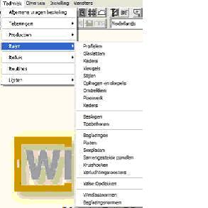
- Glasbestellingen per lot : Een nieuwe knop staat u toe,voor u de glasbestelling doet,de bestelling te controleren.
- Glasverplaatsingen : Een nieuwe module staat u toe om op een arbeidspost aan te geven waar de beglazing gestockeerd is.Deze module gebruikt een deel van de module arbeidsposten in het atelier en een ander deel van een externe module welke u toelaat een voorraad van de beglazingen te genereren..

Versie 7.0.8 | 1/9/2003
Gewijzigde tabellen |  | Nieuwe tabellen | Gewijzigde indexen
Client.dbf |  | Geen | Geen
- Leveren van beglazingen : Een nieuwe optie, bij de klantgegevens,staat u toe aan te klikken of een klant op regelmatige basis beglazing aankoopt bij u.De waarde hiervan zal steeds overgenomen worden in een nieuwe bestelling van de klant.

Versie 7.0.7 | 26/8/2003
Gewijzigde tabellen |  | Nieuwe tabellen | Gewijzigde indexen
Article.dbf  Categorie.dbf |  | Geen | Geen
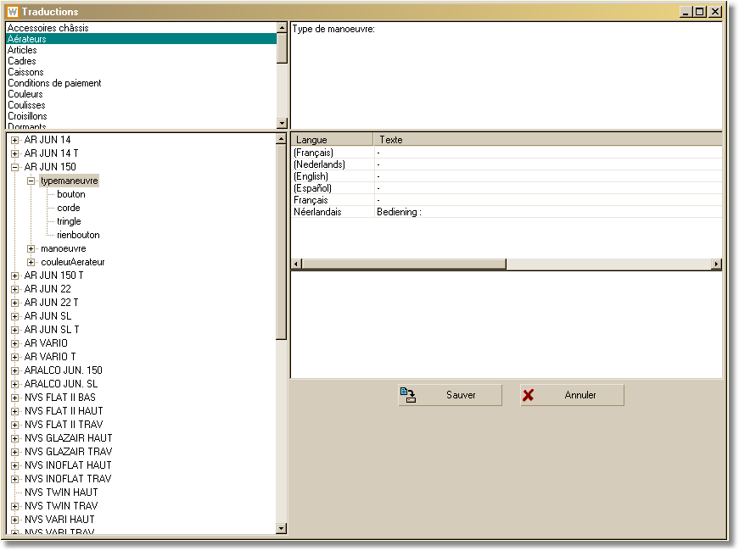
- Vertaling van de basisgegevens : Onze interface voor de vertalingen van de basisgegevens is veranderd.Alle vertalingen zijn nu direct toegankelijk vanuit één enkel centraal scherm.U kan de gegevens ook groeperen per type (kaders,artikels,…)Dit biedt u demogelijk snel en eenvoudig series van vertalingen aan te maken. De vertalingen van de vragen kunnen eventueel ook toegankelijk zijn in hetzelfde scherm.
De manier van opslaan van de vertalingen is ook gewijzigd,de vertalingen worden nu weggeschreven in een tekstfile (format ASCII), welke worden geladen als het programma opgestart wordt.De oude bestandjes van de vertalingen (traduct.dbf, tradques.dbf en tradselq.dbf) worden niet meer gebruikt.Zij blijven in hun oude staat bewaard,maar zullen niet meer geupdate worden door WinPro.
Deze nieuwe methode biedt u een veel betere werking dan de oude, temeer daar nu reeds alles in het geheugen zit bij de opstart van WinPro.Meer nog,deze manier van werken biedt u de vrijheid van werken.Maar, wanneer de vertalingen gemaakt worden op een lokaal werkstation moeten alle andere stations opnieuw opstarten om hier gebruik van te maken.
Toegang tot het scherm van de vertalingen kan enkel met gebruikers die hiervoor de nodige toegangsrechten krijgen.
Opmerking : voor wat betreft artikels, hiervoor is een nieuw veld gecreëerd bij de artikels,corresponderend met een checkbox « te vertalen »,weergegeven bij de beschrijving van de artikels.Enkel de artikels welke hier aangeklikt staan worden weergegeven in het scherm van de vertalingen,dit om vertragingen bij het laden te voorkomen.Als alternatief kunnen wij aanbieden dat er een checkbox aangevinkt moet worden in de categorieën van artikels;indien u dit aanvinkt,worden alle artikels van deze categorie geladen.Bij overgang naar deze versie worden alle artikels welke reeds vertaald zijn, automatisch door WinPro aangevinkt.

Versie 7.0.5 – 7.0.6 | 14/8/2003
Gewijzigde tabellen |  | Nieuwe tabellen | Gewijzigde indexen
Lot.dbf  ReportCfg.dbf  Ouvrant.dbf  Traverse.dbf  Dormant.dbf  Cde.dbf |  | Geen | Geen
- Snellere berekening : De nieuwe opties welke toegevoegd zijn bij de vleugels,kaders en stijlen, staan u toe enkele types te deactiveren wanneer u deze niet nodig mocht hebben.dit brengt een hogere snelheid van berekenen met zich mee.Volgende opties zijn beschikbaar :
  - Vaste sectie : Deactivatie van de berekening van variabele secties,voor de kaders,vleugels en/of stijlen.
  - Zonder segmentatie : Deactivatie van de mogelijkheid tot segmenteren van de kaders en stijlen van de kaders,indien u geen gebruik maakt van doorlopende stijlen,omkeerprofiel.
  - Vaste overlapping : Deactivatie van de variabele overlapping van de vleugel op het kader.
  - Vaste makelaar : Deactivatie van de variabele interval tussen de 2 delen van één zelfde vleugel.
Al deze opties zijn individueel toegankelijk per kader (vaste sectie,zonder segmentatie),vleugel(vaste sectie,vaste overlapping,vaste makelaar),stijlen( vaste sectie,zonder segmentatie)

Versie 7.0.4 | 15/7/2003
Gewijzigde tabellen |  | Nieuwe tabellen | Gewijzigde indexen
Systeme.dbf |  | Geen | Geen
RAL kleuren: U kan ,op niveau van het systeem,definiëren hoe u met Ralkleuren wenst te werken.Dit kan door « beperk de keuze van RAL kleuren » in het tabblad « kleuren » aan te vinken. Indien dit aangevinkt wordt heeft de gebruiker bij het aanmaken van een bestelling met Ralkleuren enkel de keuze van het systeem en niet langer meer de vrije ingave van kleuren.

Versie 7.0.2 & 7.0.3 | 30/6/2003
Gewijzigde tabellen |  | Nieuwe tabellen | Gewijzigde indexen
VitreHdr.dbf  Question.dbf  Caisson.dbf  PrepaLot.dbf  Commande.dbf  Lin.dbf  Atelier.dbf  Det2Bibl.dbf  InfoPst.dbf  TravDorm.dbf  Detail.dbf  User.dbf  Client.dbf  Prospect.dbf  Det1Bibl.dbf  Fourn.dbf  Article.dbf |  | SiteLivraison.dbf | Det1Bibl.cdx
- Te weergeven taal : Het systeem voor de vertaling aanwezig in de oudere versies van WinPro is herzien,het is nu van toepassing op alle menus,schermen,dokumenten en op een algemene manier voor alle teksten van WinPro.
WinPro wordt standaard geleverd met meerdere talen ; Frans,Engels,Nederlands,Spaans,Duits. Andere talen zijn nog in afwerking.
U kan eventueel over een externe toepassing beschikken genaamd xStrings.exe, welke u toestaat uw eigen taal te definiëren,dit met uw eigen terminologie.Deze toepassing staat u niet toe de talen welke direct met WinPro geleverd worden aan te passen.Om de juiste vertalingen te creëren,dient u een nieuwe taal aan te maken, en hierin de vertalingen aan te maken dewelke corresponderen met de door u gewenste term. Om het u makkelijk te maken (er zijn meer dan 4000 termen beschikbaar in WinPro) bieden wij u de mogelijkheid om, op het moment van het aanmaken van uw taal,een taal te kiezen welke reeds gedefinieerd is.Hierdoor kan u de termen welke u niet vertaald wil zien laten staan in de taal van waaruit u vertrekt.Zodoende zal het niet nodig zijn alles te vertalen,vermits WinPro de andere benamingen over zal nemen.Noteer hierbij wel,dat wanneer er bijv.geen term gedefinieerd is,Winpro zal zoeken in de vervangende taal totdat hij een overeenstemmende term gevonden heeft.
Omdat u naar alle waarschijnlijkheid niet alle talen nodig zal hebben welke wij u standaard leveren,kan u in het menu « instellingen » »parameters document » in het tabblad « talen » de keuze maken van de talen waarover u wil beschikken.
Deze nieuwe notie van talen vervangt alle andere taalbestanden.Bij de eerste opstart van de nieuwe versie zal WinPro vragen welke talen geactiveerd moeten worden en uw keuze opslaan.
Noteer evenzeer dat de vertaalbestandjes dienen meegeleverd te worden met WinPro/D, samen met het bestandje Lang.ini (de bestandjes van de vertaling bevinden zich in de standaard directory van WinPro,en worden genoemd « strings.* » - het teken * wordt vervangen door de diverse taalcodes,er bestaat dus een bestandje per taal.
De teksten worden georganiseerd in functie van de vertaling en in functie van hun gebruik.De voorgestelde teksten zijn;
    - CM_ : menu teksten
    - DOC_ : Teksten voor de klant en leverancier dokumenten
    - IDS_ : Scherm teksten en interne dokumenten
    - IDX_ : Gebruikersteksten en van de reindexatie
    - MENU_ : Teksten van menutitels
    - TBL_ : Beschrijving van alle WinPro-bestanden
    - VAR_ : Namen van WinPro variabelen
    - XLS_ : Teksten voor het gebruik van vertalingen
De vertalingen worden opgeslaan in de directory van Winpro in een tekstbestand (1 bestand/taal). De benaming is Strings.xxx, of xxx wordt vervangen door de corresponderende taalcode.De sectie Language in de WinPro.ini bekijkt alle talen, en de bijkomende informatie welke aangeeft of de taal in het geheugen moet opgeslagen worden of niet.
De standaard teksten van de geleverde talen kunnen niet direct aangepast worden.Bij elke nieuwe update zullen wij de aangepaste standaard teksten meeleveren, deze zullen dan de reeds bestaande vervangen.Ele wijziging die u aldus hebt aangebracht zullen verloren gaan.Dus indien u delen van teksten wenst aan te passen, dient u een nieuwe taal aan te maken, gebruik makend van een substituuttaal;Deze nieuwe taal zal aldus opgeslagen worden, en de wijzigingen welke u aangebracht heeft zullen niet verloren gaan.Het mechanisme van de substituut laat u toe enkel de voor u belangrijke teksten aan te passen,zonder de andere teksten te wijzigen.Dit brengt de tijd voor het vertalen tot niets.
Opmerking :
De teksten voor het einde van de bevestiging worden nu opgeslagen onder een ander formaat als vroeger.Hierdoor,kan WinPro de teksten welke reeds vertaald waren niet recupereren, en zal u deze opnieuw moeten wijzigen en opslaan.Vergeleken met de eerdere versie zijn de aanpassingen devolgende :
- Elke tekst wordt als één geheel opgeslagen.(niet per woord)
- De leveringsdatum wordt voorgesteld door 3 macros welke als één gelezen wordt.
De toegangssleutel voor de teksten zijn :

Voor de montage : | DOC_POSECOMMANDE
Voor de levering : | DOC_LIVRAISONCOMMANDE
Voor de enlevement : | DOC_ENLEVEMENTCOMMANDE
Voor een niet nader omschreven levering : | DOC_FOURNITURECOMMANDE

De beschikbare macro’s zijn :

#1# | De leveringsdatum wordt afgedrukt onder de weeknummer
#2# | De dag van de maand (1 tot 31) geeft het aantal weken weer waarin de levering plaatst vindt.
#3# | De precieze leveringsdatum wordt afgedrukt
#4# | Deze tekst wordt voorop de leveringsdatum gezet ; voor de macro #1#, deze wordt vervangen door de tekst « gedurende de week » (identificateur « DOC_LA_SEMAINE »); voor de macro #2#,door de tekst « in » (identificateur « DOC_DANS_(x semaines) »); voor de macro #3# door de tekst « de » (identificateur « DOC_LE (date) »).
#5# | Deze tekst volgt op de leveringsdatum ; voor de macro #2#, deze wordt vervangen door de tekst « we(e)k(en) » (identificateur « DOC_SEMAINE(S) ») ; voor de macro #1# en #3#, wordt macro #5# verwijderd.

Versie 7.0.1 | 15/6/2003
Gewijzigde tabellen |  | Nieuwe tabellen | Gewijzigde indexen
Battee.dbf  Lot.dbf  VitreCde.dbf  Links.dbf  Det.dbf  Art.dbf  Var.dbf |  | Geen | Geen
- Formaat voor het presenteren van de formules : De wijze van weergeven van de formules is geautomatiseerd,op niveau van de indentatie van de formules, en de weergavestijl van de instructies en variabelen (Kleine –of Hoofdletters).Klik met uw rechtermuisknop om uw keuze te maken .De keuze kan voor elke gebruiker verschillend zijn.
U kan ook standaardwaarden ingeven in de winpr.ini, door volgende lijnen toe te voegen in de sectie [Interpretor] :
Style=x ; x bevat 0 voor weergave in kleine letters
; 1 voor weergave in een mix van kleine/hoofdletters
; 2 voor weergave in Hoofdletters
; Standaardwaarde : 1
Indent=y ; y bevat het aantal spaties voor elk niveau
; Indentatie (1 tot 8)
; Standaardwaarde : 3

Versie 7.0.0 | 1/6/2003
Gewijzigde tabellen |  | Nieuwe tabellen | Gewijzigde indexen
- Talen van de formules in WinPro : Deze nieuwe versie staat u een taalkeuze toe waarin u de formules wilt zien.U heeft 3 talen voor de instructies (Frans,Engels,Spaans) en 5 talen voor de verschillende WinPro variabelen (Frans,Engels,Nederlands,Spaans en Duits).U bent in de mogelijkheid de WinPro variabelen zelf uit te breiden met een taal van uw keuze,waar wij wanneer deze gebruikt worden de nodige talen ter beschikking stellen.
De taalkeuze wordt gemaakt door op de rechtermuisknop te klikken in de zone van de formules.Dit aktiveert een menu welke u toestaat de taal naar keuze te selecteren (instructies en variabelen, elk afzonderlijk)Deze selectie is specifiek voor elke gebruikerDe formules worden opgeslaan in een neutraal formaat,welke terug in elke voorgestelde taal kan opgeroepen worden.
U kan ook de variabelennaam wijzigen, in de door u gekozen taal,volgens de methode beschreven in versie 7.0.3. Houdt wel rekening met de regels welke voor de constititie van variabelen gebruikt worden.
U kan in de WinPro.ini de talen aanmaken welke standaard gebruikt worden, dit door in de sectie [Interpretor] volgende lijnen toe te voegen. :
Language=xxx ; xxx vertegenwoordigd de instructietaal,
; en kan zijn Fra, Eng of Esp voor resp.français,
; English and Espagnol.
Variable=yyy ; yyy vertegenwoordigd
;en kan zijn (Fra), (Eng), (Ned), (Esp) of (Deu)
; voor het français, Engels,Nederlands,
; Espagnol of Deutsch.Alsook uw eigen taal.
Belangrijke opmerkingen :
Voor deze dynamische vertalingen mogelijk te maken,worden de formules in een compacte formaat opgeslaan. Dit impliceert dat bij de installatie,de formules worden getransformeerd en opgeslaan in dit formaat.Dit betekend ook dat u niet kan terugkeren naar een vroegere versie van Winpro . Hiervoor vragen wij, maak a.u.b een kopie van uw bestaande data alvorens de installatie van de nieuwe versie aan te vatten !.
Deze incompatibiliteit heerst er ook voor deze versie van Winpro en oudere versies van Winpro/D.Elke update naar WinPro/D moet aldus vergezeld worden van de nieuwe versie van WinPro/D.

